询价公告

青岛高新城维实业有限公司现对密目网单价采购项目进行询价，具体要求如下：

一、项目概况

1.项目名称：密目网单价采购项目

2.使用地点：青岛高新区

3.采购内容：详见采购清单

4.采购方式及周期：单价采购，根据中标企业的中标单价，以实际发生量按实结算。采购合同有效期自合同签订之日起1年内有效。

5.质量标准：达到国家标准规范及公司验收合格标准。

6.交货日期：甲方发出订单后，3**天**内到货。

7.发票类别：增值税专用发票。

8.付款方式：合同生效后，每笔供货在经甲方验收合格后及乙方开具符合国家规定的发票并交付甲方后由甲方向乙方支付。每笔结算金额，甲方根据资金情况在开具发票后支付或者挂账欠款，欠款根据甲方资金情况在中秋节和春节前支付或部分支付。

二、采购控制价

详见采购清单

三、投标资格要求：

1.需具有独立法人资格，各投标人不得有企业关联或股权关系；

2.采购公告发布之日起三年内无行贿犯罪等重大违法记录；

3.通过“信用中国”网站（www.creditchina.gov.cn）、中国政府采购网（www.ccgp.gov.cn）查询，未被列入失信被执行人、重大税收违法案件当事人、政府采购严重违法失信行为记录名单。

4.投标人具有增值税一般纳税人资格。

四、资格审查

（一）资格预审

1.截止时间：2023年8月6日15时00分。

2.预审方式：供应商将资格审查所需材料附在一个文档里，在截止时间前发送至邮箱：qdgxcwscb@163.com。邮件标题为供应商名称+项目名称，正文备注联系人、联系方式、采购文件接收邮箱地址，审批通过后通过邮箱向报名单位发放采购文件。

3.资格审查材料：营业执照复印件，法定代表人身份证明，法定代表人授权委托书，中国裁判文书网（http://wenshu.court.gov.cn)分别查询投标人、法定代表人无行贿犯罪记录查询网页截图，中国政府采购网、“信用中国”网站查询网页截图，以上材料均需加盖投标人公章。

五、响应文件递交时间及地点

1.时间：2023年8月8日13时30分至14时00分。

2.地点：青岛高新区河东路以北、岙东路以东高新电力4楼会议室。

六、开标时间及地点

1.时间：2023年8月8日14时00分。

2.地点：青岛高新区河东路以北、岙东路以东高新电力4楼会议室。

七、联系方式

1.采购人：青岛高新城维实业有限公司

联系人：曲工

电 话：15966833705

地 址：青岛市高新区河东路368号3号楼5层，青岛高新

城维实业有限公司

2.资格预审

联系人：曲工

电 话：15966833705

青岛高新城维实业有限公司

2023年8月4日

采购清单

|  |  |  |  |  |  |  |
| --- | --- | --- | --- | --- | --- | --- |
| 序号 | 名称 | 规格型号 | 单位 | 数量 | 含税控制单价（元） | 备注 |
| 1 | 密目网 | 扁丝、绿色、4针、1000目、8M*50M/包 | 平方 | 1 | 0.61 | 税率13% |

包装示例图：

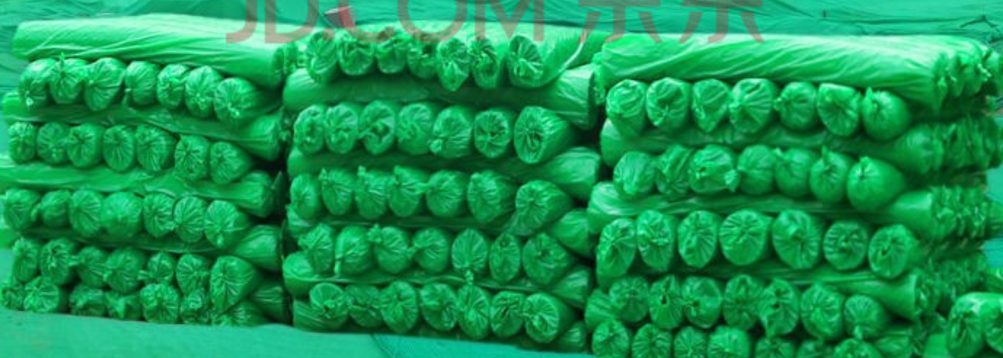

附件

法定代表人身份证明

供应商名称：

单位性质：

地址：

成立时间： 年 月 日

经营期限：

姓名： 性别： 年龄： 职务：

系 （投标人名称）的法定代表人。

特此证明。

附：法定代表人身份证复印件。

投标人： （公章）

年 月 日

## 附件

法定代表人授权委托书

我 （姓名） 系 （投标人名称）法定代表人，现授权委托我公司的 （姓名）为我公司本次 （项目名称）项目的授权代表，代表我方办理本次投标、签约等相关事宜，签署全部有关的文件、协议、合同并具有法律效力。

在我方未发出撤销授权委托书的书面通知以前，本授权委托书一直有效。被授权人签署的所有文件（在授权书有效期内签署的）不因授权撤销而失效。

被授权代表无权转让委托权。特此授权。

本授权委托书于 年 月 日起签字生效,特此声明。

(附法人代表身份证以及被授权代表身份证复印件)

被授权代表姓名： 性 别： 年 龄：

单 位： 部 门： 职 务：

投标人（公章）：

法定代表人（签字或盖章）：

日 期： 年 月 日